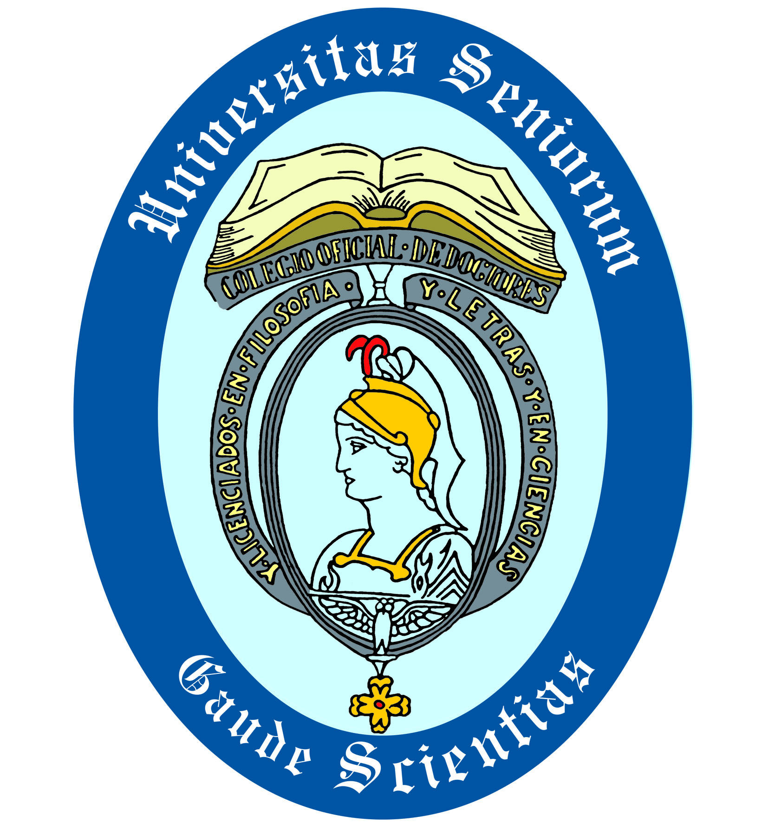
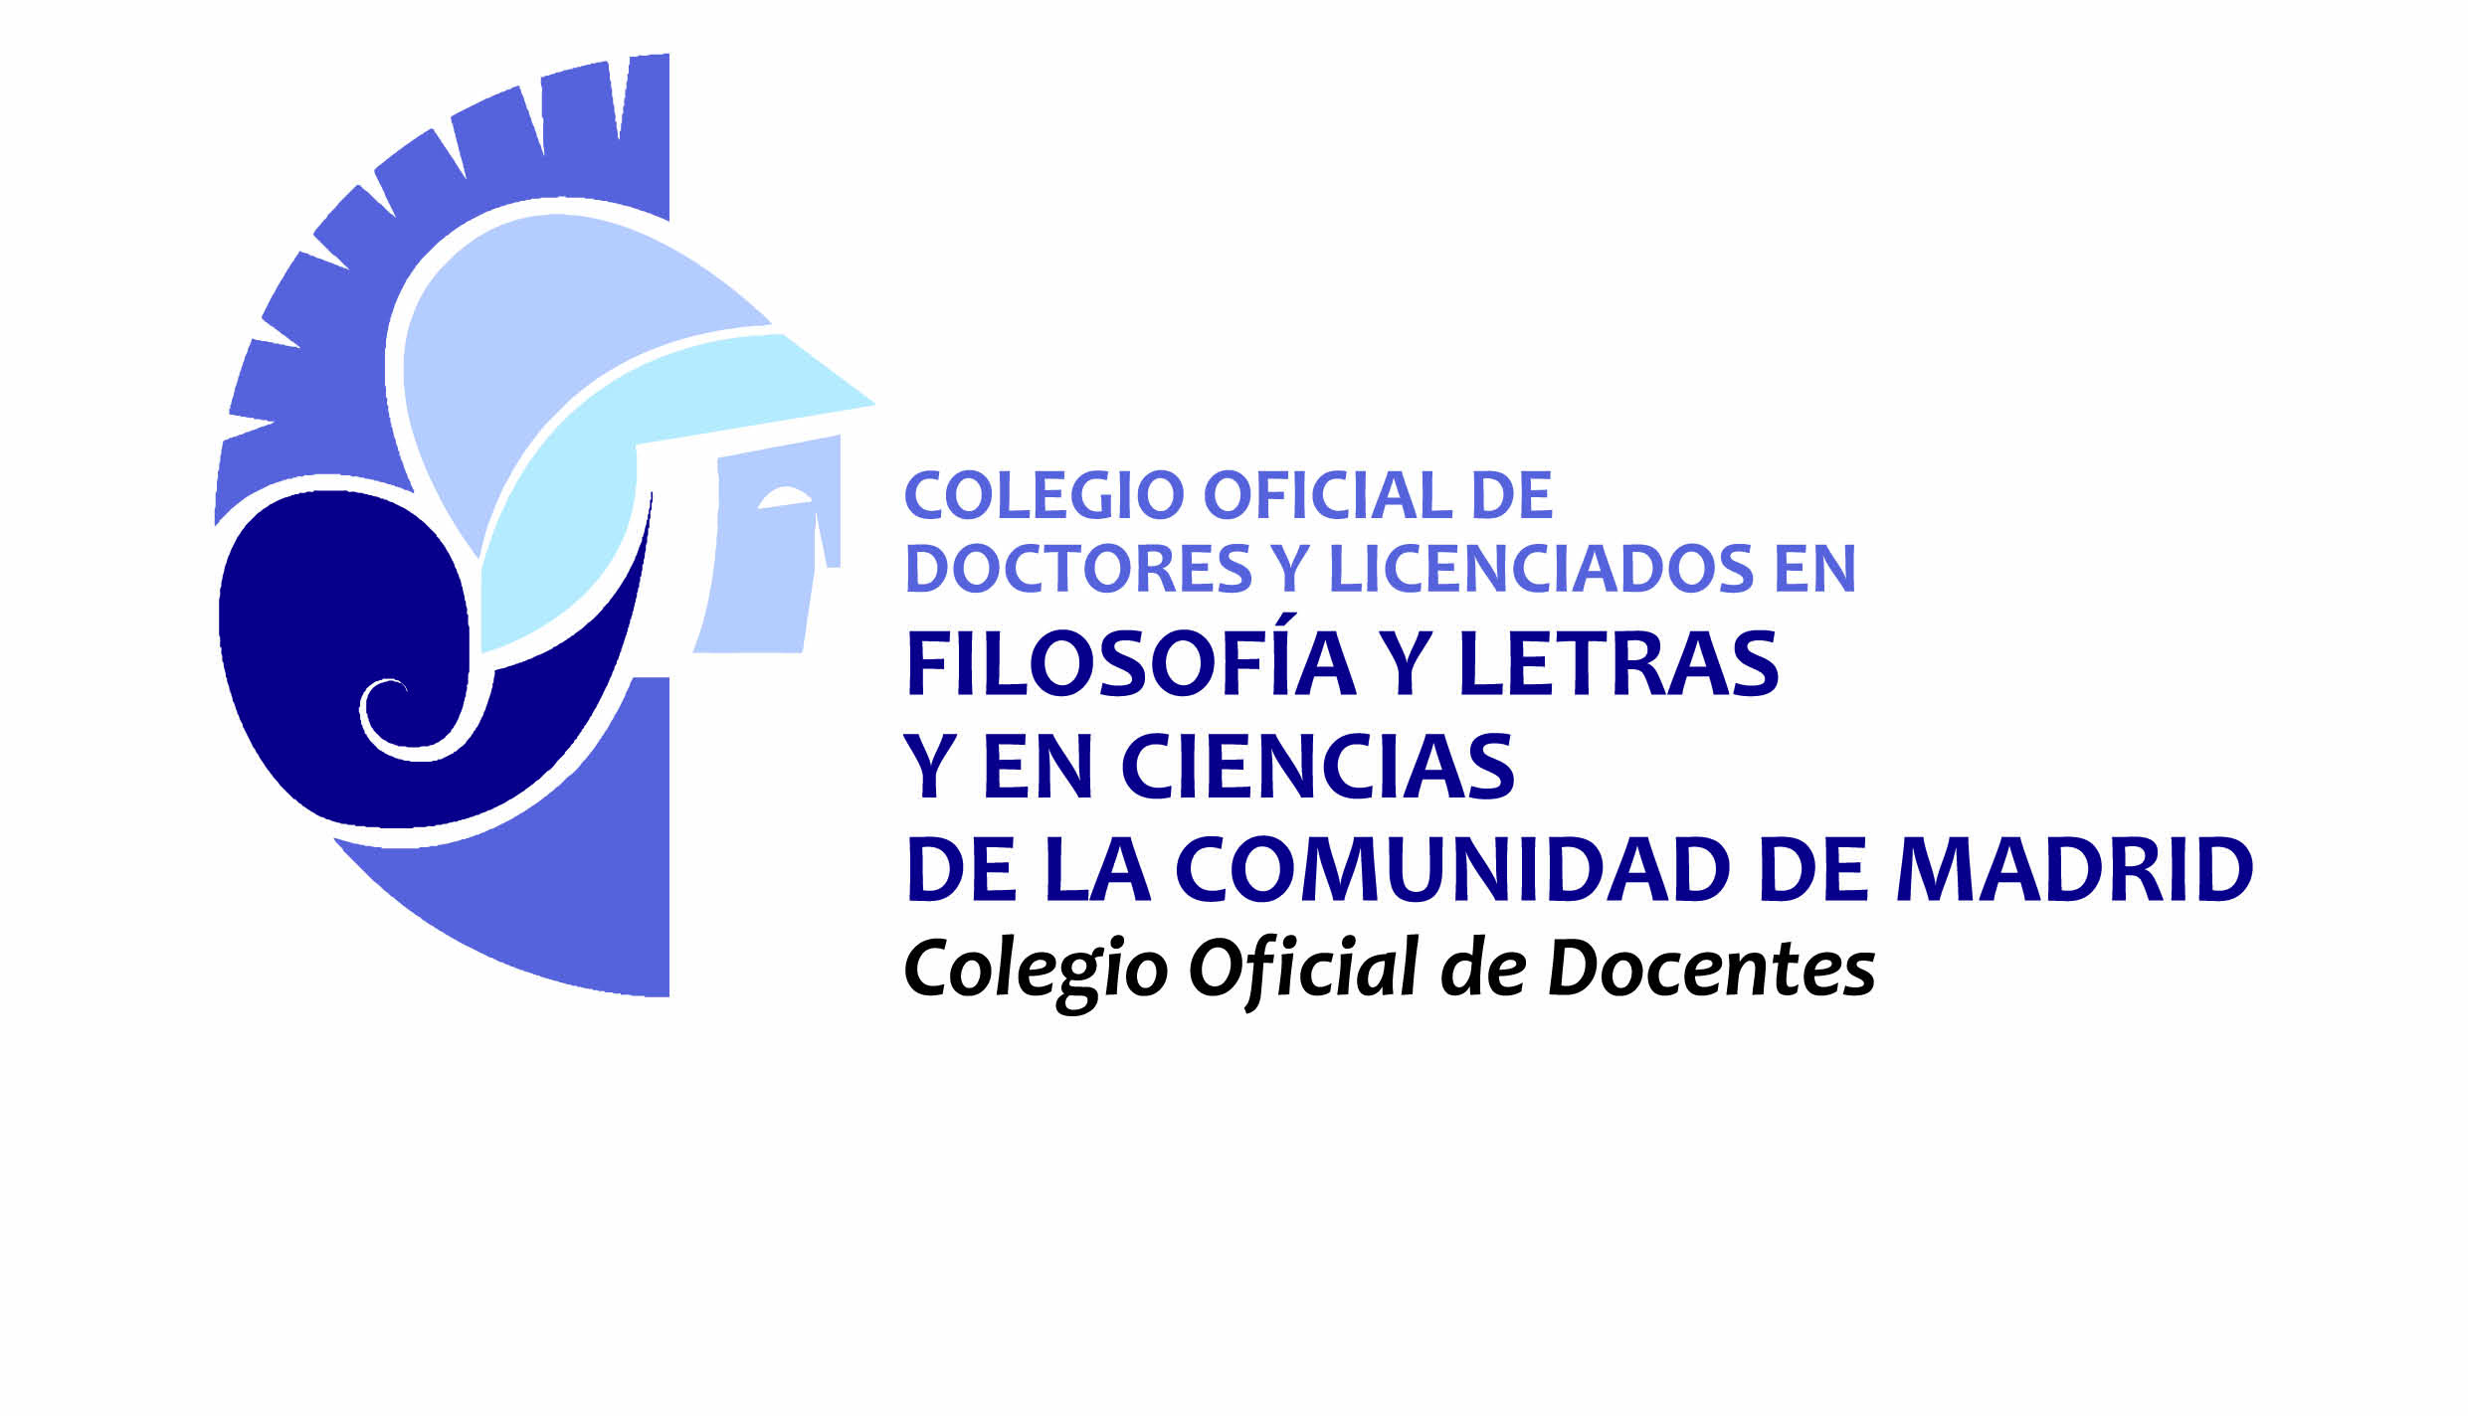

COMUNICADO DE PRENSA
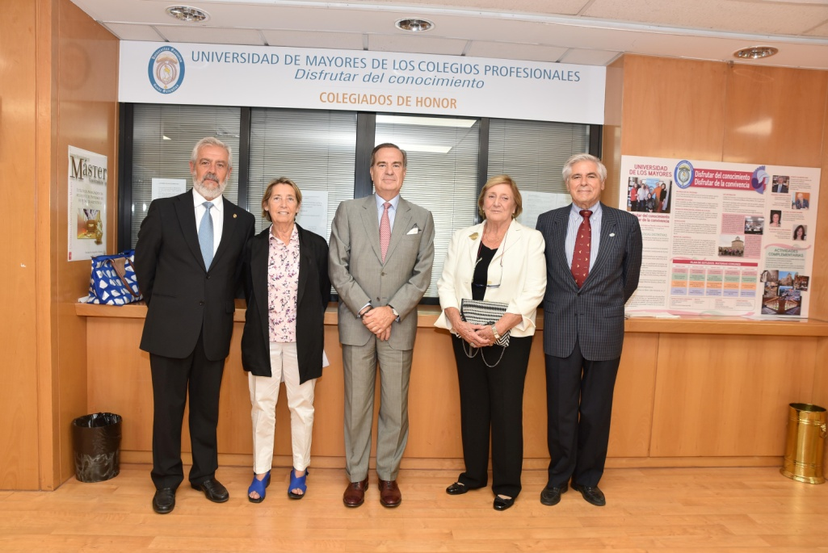
De izquierda a derecha, Roberto Salmerón, Decano del Colegio Oficial de Docentes; Alicia Delibes, Presidenta del Consejo Escolar de Madrid; José María Alonso, candidato a Presidente de la Unión Interprofesional; María Victoria Chico, directora del departamento de Arte de la Universidad de Mayores; y Félix Navas, Secretario General del Colegio Oficial de Docentes.
En el Día Internacional de las Personas Mayores
EN MARCHA UN NUEVO CURSO DE LA UNIVERSIDAD PARA LOS MAYORES DE LOS COLEGIOS PROFESIONALES DE MADRID
En el solemne acto académico, celebrado ayer 1 de octubre, estuvieron presentes Alicia Delibes, presidenta del Consejo Escolar de Madrid, y José María Alonso, presidente de la Unión Interprofesional.
Madrid, 2 de octubre de 2019-. Un año más, la Universidad de Mayores, promovida por el Colegio Oficial de Docentes de Madrid, ha celebrado su acto de inauguración dando paso a un nuevo curso, el noveno desde que se creó en 2011.
El acto académico, celebrado en el salón principal del Colegio, contó con la presencia de Alicia Delibes, presidenta del Consejo Escolar de la Comunidad de Madrid, máximo órgano consultivo en materia de Educación. En su intervención destacó el papel del aprendizaje a lo largo de toda la vida porque “lo único que hace falta para no envejecer es tener ganas de seguir aprendiendo cada día”.
El Decano del Colegio Oficial de Abogados, José María Alonso -que en la actualidad es candidato a presidir la Unión Interprofesional con un equipo en el que figuran, entre otras personas, Miguel Ángel Sánchez Chillón, presidente del Colegio de Médicos- resaltó la importancia de los profesionales como actores imprescindibles de la sociedad civil. Y en ese sentido, hizo referencia al relevante papel de la Unión Interprofesional, que agrupa actualmente a 34 Colegios y a cerca de 400.0000 profesionales. Alonso cerró su intervención felicitando a los alumnos de la Universidad de Mayores y subrayando que “cuando llegue el momento de la jubilación, me encantaría estar entre ustedes”.
Las palabras de Roberto Salmerón, presidente de la Universidad de Mayores y Decano del Colegio Oficial de Docentes, estuvieron dirigidas a resaltar el carácter especial de esta Universidad de Mayores, que busca “ abrir nuestra mente y nuestro corazón a saberes nuevos y distintos a aquellos en los que estamos asentados”. Hay que recordar que los alumnos de la Universidad de Mayores proceden de diversos sectores profesionales -muchos de ellos de las ramas de la ingeniería, la arquitectura o la sanidad-, que se acercan ahora a las disciplinas Humanísticas.
Al acto asistieron nuevos alumnos que se incorporan este año a la Universidad, el claustro de profesores y varios representantes de las Juntas de Gobierno de Colegios Profesionales madrileños, entre ellos, María Pardillo, del Colegio de Procuradores; Pilar león, del Colegio de Farmaceuticos; y María Jesús Rodríguez, del Colegio de Ingenieros Técnicos Industriales.
La lectio prima fue una brillante conferencia impartida por la profesora María Victoria Chico, directora del departamento de Arte de la Universidad y titulada ”La necesidad del Arte y la Historia del Arte”.
Sobre Universidad de Mayores
Bajo el lema Disfrutar del Conocimiento y de la Convivencia, los cursos de la Universidad de Mayores abarcan varias disciplinas, especialmente del área de las Humanidades. Se realizan de lunes a jueves en horario de mañana en la sede colegial (c/ Fuencarral, 101) y cuentan con una matriculación flexible que permite que el alumno elija un grupo de asignaturas entre la oferta programada.
La Universidad de Mayores aglutina a profesionales procedentes de varios Colegios Oficiales madrileños. Con cerca de 400 alumnos y una veintena de profesores, ha cumplido sobradamente las expectativas trazadas desde su fundación. De hecho, un centenar de alumnos siguen ya el Programa de Estudios Avanzados, tras haber asistido a las clases durante los cinco años preceptivos.
Sobre el Colegio Oficial de Docentes, Doctores y Licenciados en Filosofía y Letras y en Ciencias de Madrid.
El Colegio Oficial de Docentes es una corporación de derecho público nacida en 1899, que tiene entre sus principales fines la defensa de sus colegiados y, complementariamente, del bien común. Actualmente agrupa a los profesionales que ejercen en la docencia en todos los niveles educativos, aunque entre sus miembros también figuran profesionales que ejercen en otros ámbitos dentro del marco de las titulaciones que competen estatutariamente al Colegio.
Hay que recordar que la colegiación es obligatoria en la red de la enseñanza privada y concertada y para los niveles de educación secundaria obligatoria y bachillerato.
Más información: Gabinete de Prensa. Aurora Campuzano. Tel.91 447 14 00 y 671 08 26 61.

